Titre professionnel

Développeur en intelligence artificielle

RNCP 34757

Rapport E1 compétence C1 à C7, C9 à C13, C15 à C18

C************

Maffre Jean-Pierre - Soutenance mai 2022

Table des matières
1 Présentation du projet. 3
a Contexte du projet 3
2 Qualification des données. 4
a Étude du rapport généré par ProfileReport. 4
i Age et genre. 4
ii Taille poids et IMC. 4
iii Pression systolique et diastolique. 5
iv Autres colonnes. 6
v Recherche de doublon. 6
b Conception d’une base de données analytique à partir du dataset filtré. 7
c Conception d’une base de données de production. 8
3 Choix et entraînement d’un modèle. 10
a Chargement des données depuis une base SQL. 10
b Analyse et préparation des données. 10
c Test d’algorithmes 11
d Préambule. 14
e Présentation du code. 14
i Présentation des données : 14
ii Visualisation des images contenues dans la base de données. 14
iii Mise en œuvre de l’algorithme choisi. 14
f Conclusion. 14
4 Amélioration du projet 14
a Amélioration sur la qualité des images. 14
i Chargement de la base de données. 14
ii Visualisation d’un échantillon d’images. 14
iii Réduction du dataset. 15
iv Test de l’algorithme dans les mêmes conditions que sur le 1er dataset. 15
v Amélioration de la régression linéaire. 15
vi GridSearchCV 15
vii Learning curve, testons l’hypothèse 3. 15
viii Conclusion. 15
b Amélioration en testant de nouveaux algorithmes. 15
i Test du classifier KNN. 15
ii Test avec un réseau de neurones. 15
c Conclusion de l’étude sur les 3 modèles proposés 16
5 Ajout de nouvelles fonctionnalités. 16
a Cahier des charges : 16
b Test du programme final "lecture_cm.py" : 16
6 Test de non régression. 17
7 Conclusion. 17
8 Annexes . 17
a Jupyter notebook : 17
b Programme python : 17

Présentation du projet.
Ce projet reprend le brief 11 donc voici l’énoncé :
Vous travaillez dans le domaine de la médecine préventive. Votre métier est donc de donner des conseils d'hygiène de vie (propreté, mais aussi diététique, encouragement à un sport ou une activité physique, ergonomie et manière de faire des efforts, prévention des comportements à risque, etc.) ainsi que de proposer un accompagnement dans le dépistage de maladies et plus spécifiquement dans la prévention des risques cardio-vasculaire.

Contexte du projet
Entre 300 000 et 400 000 accidents cardiovasculaires surviennent chaque année en France, dont un tiers sont mortels. Comment mieux prédire le risque cardiovasculaire ? Si plusieurs facteurs de risque sont identifiés, quelles sont les interactions entre ces facteurs ? Les maladies cardiovasculaires, principalement les accidents vasculaires cérébraux (AVC) et les infarctus du myocarde, sont la deuxième cause de mortalité en France. La liste des facteurs de risque cardiovasculaire est malheureusement longue. Les 12 facteurs de risque constituent ainsi un véritable réseau de facteurs de risque cardiovasculaire. En fonction de ces interactions, des chercheurs ont pu mettre en évidence 4 groupes de facteurs de risque : Des «facteurs non modifiables» (le sexe, l’âge et les antécédents familiaux) : ils prédisent d’autres facteurs, mais ne peuvent pas être prédits par d’autres facteurs. Des «facteurs liés au mode de vie» (le tabagisme, la sédentarité, l’alcoolisme) : ils prédisent beaucoup d’autres facteurs (sauf les facteurs non modifiables), mais sont très peu prédits par d’autres facteurs. Des «facteurs cliniques en amont» (les troubles du sommeil, l’obésité, la dépression) : ils prédisent beaucoup d’autres facteurs et sont eux-mêmes prédits par de nombreux facteurs. Des «facteurs cliniques en aval» (l’hypertension artérielle, les dyslipidémies, le diabète) : ils prédisent très peu de facteurs, mais sont en revanche prédits par beaucoup de facteurs.
Pour vous accompagner au mieux dans votre démarche de prévention de ces risques cardio-vasculaire, vous avez décidé de développer un outil permettant de poser un diagnostic rapide de risques cardio-vasculaire. Cet outil mettra en œuvre un algorithme de machine learning (de classification binaire : prédiction binaire : 0 ou 1) permettant de prédire s’il y a un risque cardio-vasculaire ou s’il n’y en a pas.
Présentation des données Pour pouvoir entraîner votre algorithme, vous avez monté un partenariat avec des médecins généralistes de votre ville et ainsi pu récolter des données de patients. Ces données sont stockées dans un fichier .csv.
Ce fichier comporte 12 colonnes :
AGE: integer (number of days) HEIGHT: integer (cm) WEIGHT: integer (kg) GENDER: categorical (1: female, 2: male) AP_HIGH: systolic blood pressure, integer AP_LOW: diastolic blood pressure, integer CHOLESTEROL: categorical (1: normal, 2: above normal, 3: well above normal) GLUCOSE: categorical (1: normal, 2: above normal, 3: well above normal) SMOKE: categorical (0: no, 1: yes) ALCOHOL: categorical (0: no, 1: yes) PHYSICAL_ACTIVITY: categorical (0: no, 1: yes)
Et la variable cible :
CARDIO_DISEASE: categorical (0: no, 1: yes)

Compétences C15 monitoring, post fix pour envoyé un mail, faire une alerte si test positif

Qualification des données.
Référentiel : C1. Qualifier les données grâce à des outils d’analyse et de visualisation de données en vue de vérifier leur adéquation avec le projet.
Référentiel :C3. Programmer l’import de données initiales nécessaires au projet en base de données, afin de les rendre exploitables par un tiers, dans un langage de programmation adapté et à partir de la stratégie de nettoyage des données préalablement définie.
Le dataset est livré sous forme d’un fichier csv et, pour en étudier le contenu on va supprimer la colonne id (qui nous servira plus tard de clé primaire) et rajouter une colonne IMC pour mieux traquer les valeurs aberrantes concernant le rapport taille/poids. Nous utiliseront ensuite la méthode de pandas "ProfileReport" et nous générerons le rapport sous forme "html".

Étude du rapport généré par ProfileReport.
Ce rapport est sauvegardé dans le fichier "cardio.html" ; 4 avertissements sont émis :
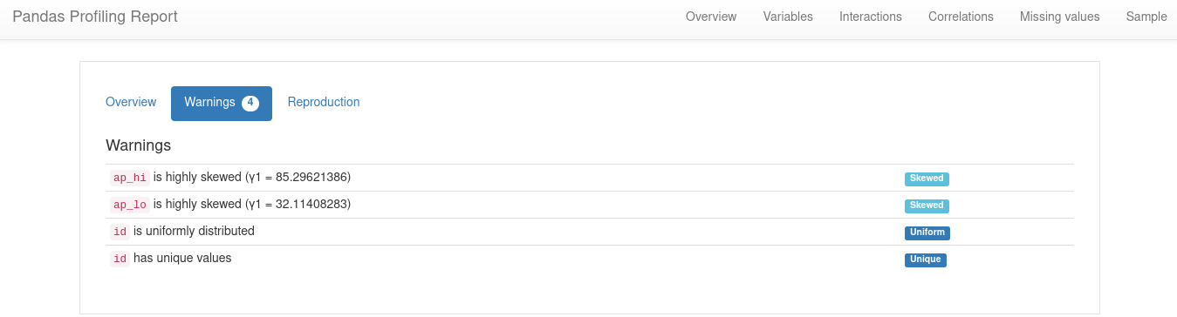
Les avertissements concernant les anomalies sur les pressions artérielles sont expliqués plus bas. Le rapport nous indique que l’id est unique ce qui nous assure, en principe, une absence de doublon. Ceci étant, une petite vérification sera faîte.

Age et genre.
La première chose à noter est l’âge exprimé en jour et correspondant à une plage allant de 29 à 64 ans. Il n’y a pas d’anomalie visible dans cette colonne.
Deuxième colonne est le genre. Comme on peut le voir il y a majoritairement des hommes (45 530) contre 24 470 femmes. Ce déséquilibre peut être source de problèmes surtout si le genre est une variable importante dans la prédiction.

Taille poids et IMC.
La taille et le poids des 2 colonnes suivantes donne un minimum et un maximum de 50 à 250 cm et 10 à 200 kg. Sans être impossible, ces valeurs mérites d’être mieux étudié pour savoir s’il y a, ou non, des valeurs aberrantes. Pour cela nous avons créer l’IMC qui donne des valeurs comprises entre 3.47 et 298 !
On rappel que selon wikipédia la signification de l’IMC est la suivante :
Interprétation de l’IMC IMC (kg m−2) | Interprétation
moins de 16,5 | dénutrition
16,5 à 18,5- | maigreur
18,5 à 25- | poids normal
25 à 30- | surpoids
30 à 35- | obésité modérée
35 à 40- | obésité sévère
40 et plus | obésité morbide ou massive
Avec une répartition dans la population qui est :
IMC dans la population française6,7 IMC
(kg m−2) | Proportions
 | 1997 | 2000 | 2003 | 2006 | 2009 | 2012 | 2020
- de 18,5 | 4,2 % | 3,8 % | 3,9 % | 3,9 % | 3,6 % | 3,5 % | 4,5 %
18,5 à 24,9 | 57,5 % | 55,5 % | 52,7 % | 52,4 % | 50,0 % | 49,2 % | 48,2 %
25 à 29,9 | 29,8 % | 30,6 % | 31,5 % | 30,6 % | 31,9 % | 32,3 % | 30,3 %
30 à 39,9 | 8,2 % | 9,7 % | 11,2 % | 12,3 % | 13,4 % | 13,8 % | 15,0 %
Plus de 40 | 0,3 % | 0,4 % | 0,7 % | 0,8 % | 1,1 % | 1,2 % | 2,0 %

Au vu des données de ces deux tableau et de ce que l’on sais sur les risques de maladie cardio vasculaire lié au sur/sous poids on recherche dans le dataset les valeur aberrantes avec les critères suivants : IMC > 40 ou < 15 sans activité physique et avec risque cardio vasculaire nul. A l’évidence, il s’agit de données présentant au moins une erreur de saisie. Voici les résultats :
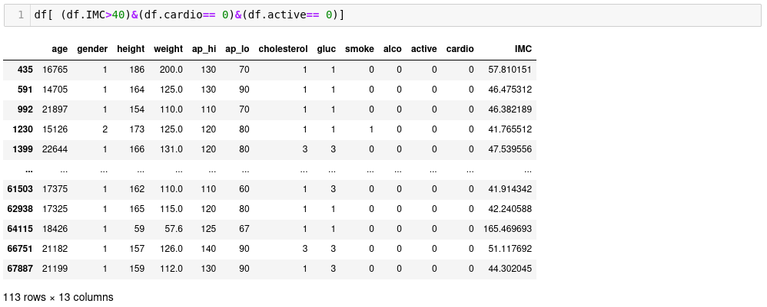
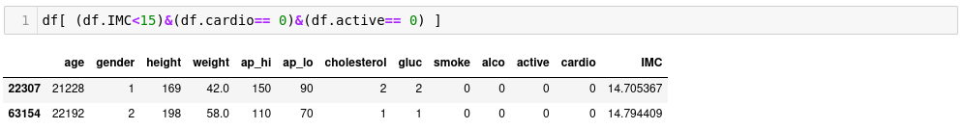
On décidera de supprimer ces données.

Pression systolique et diastolique.
Viennent ensuite les pressions artérielles systoliques et diastoliques dont le rapport généré par ProfilReport nous indique qu’elles sont "skewed", c’est à dire comportant un biais. En effet les valeurs vont de -150 à 16020 pour l’une et de -70 à 11000 pour l’autre et ces valeurs extrêmes sont très rare (d’ou le biais détecté par ProfilReport).
L’hypertension sévère étant au dessus de 200, on ne gardera que les valeurs comprise entre 5 et 300 pour la première (49 lignes supprimées), et entre 2 et 300 pour la seconde. Inutile de préciser que les valeurs négatives n’ont aucun sens ! Un professionnel de santé aurait dû être consulter pour une meilleure analyse.

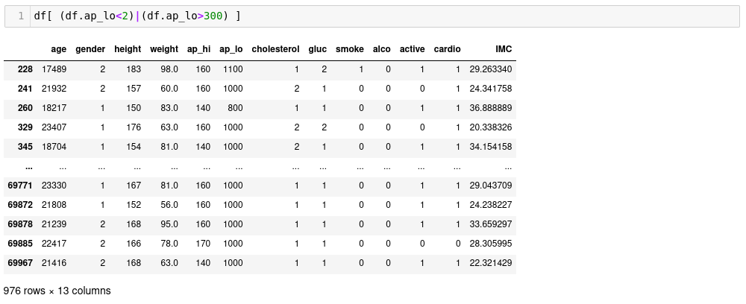
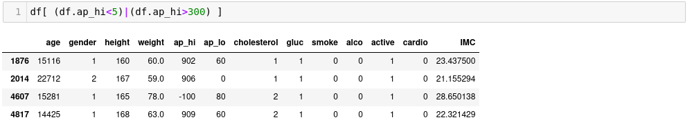

Autres colonnes.
Les autres colonnes ne présente pas de problèmes particuliers et sont sous forme de classe et non de chiffres représentants des grandeurs réelle. S’il y a eu des erreurs de saisie, elles ne sont pas détectable.
On notera enfin que les données ne sont pas également réparties (très peu de fumeur, de consommateurs d’alcool, d’inactif,…) dans le dataset, par contre, pour ce qui est de la variable cible, les valeurs sont comparable. Attention donc au corrélation qui pourraient exister sans être très visible.

Recherche de doublon.
En utilisant la méthode "duplicated" de pandas on s’aperçoit qu’il existe bel et bien des doublons ! 24 pour être précis.
En voici un échantillon :
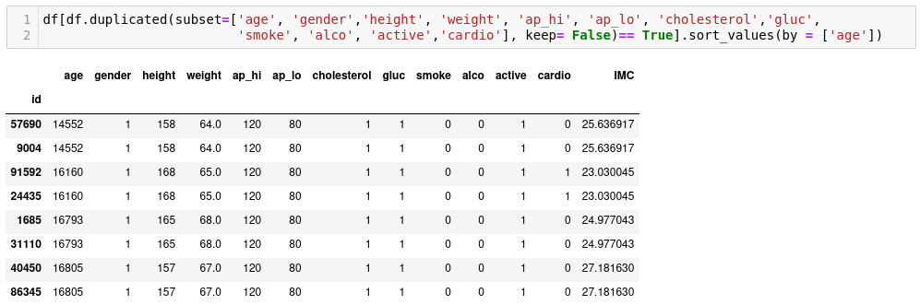
Bien sûr il n’est pas possible d’affirmer qu’il s’agit de doublons. Mais l’hypothèse que deux personnes du même sexe ayant le même âge le jour de l’examen et présentant les mêmes données cliniques est proche, en terme de vraisemblance, de l’hypothèse impliquant des marmottes dans l’emballage du chocolat dans le papier alu…
Il me semble donc juste d’éliminer ces supposés doublons même si leur présence n’aurait pas beaucoup d’impact dans l’apprentissage d’un modèle de machine learning.

Conception d’une base de données analytique à partir du dataset filtré.
Référentiel :C2. Concevoir une base de données analytique avec l’approche orientée requêtes en vue de la mise à disposition des données pour un traitement analytique ou d’intelligence artificielle.
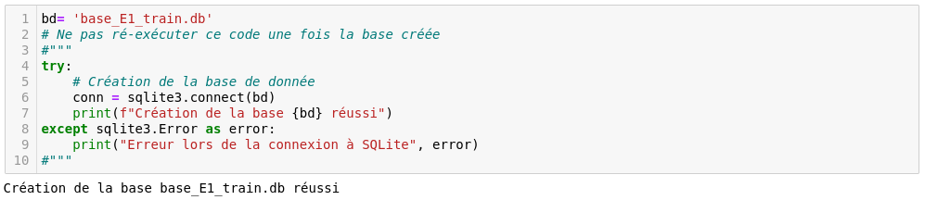
Cette base ne contiendra qu’une seule table contenant le jeu de donnée précédemment filtré.
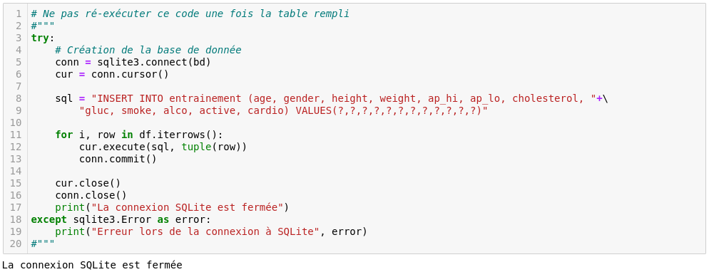
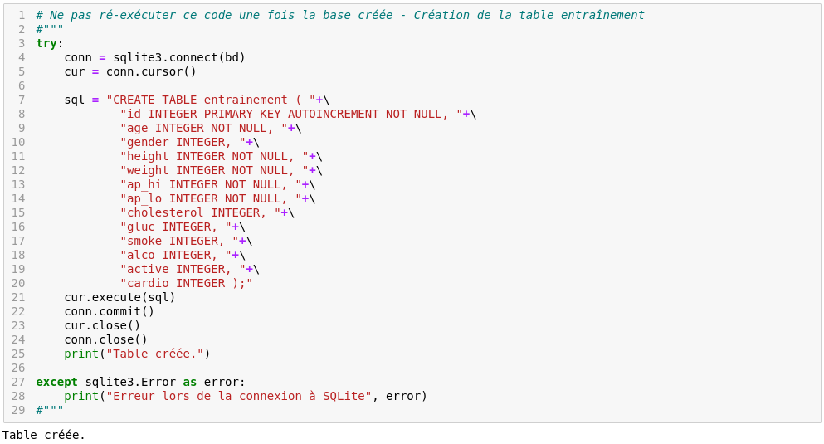

Conception d’une base de données de production.
Référentiel :C10. Concevoir une base de données relationnelle à l’aide de méthodes standards de modélisation de données.
Pour rendre cette étude plus proche de la réalité, nous allons créer une base de données regroupant un certains nombre de tables :
La table patients : On va créer de toute pièce cette table à partir des datasets prénoms et patronymes que l’on trouve sur le site ".gouv" concernant le développement du machine learning. Une date de naissance sera attribué en tenant compte de l ‘âge donnée dans le dataset d’origine auquel on ajoute un nombre aléatoire pour plus de réalisme.
La table médecins : Idem pour cette table.
La table examen : Sera l’image de notre jeu de donnée en intégrant deux clés étrangères l’une étant la clé primaire de la table patient l’autre la cl é primaire de la table médecin. Une colonne supplémentaire contiendra le champs diagnostique confirmé qui sera égale à 1 si c’est le cas, 0 sinon.
Cette base de données sera utilisé lorsqu’une page web sera créée avec possibilité de consulter la base, mais aussi d’entrée de nouvelles données provenant d’un nouveau patient fictif.
XXXXXXXXXXXXXXXXXXXXXXXXXXXXXXXXXXXXXXXXXXXXXXXXXXXXXXXXXXXXXXXXXXXXXXXXXXXXXXXXXXXXXXXXXXXXXXXXXXXXXXXXXXXXXXXXXXXXXXXXXXXXXXXXXXXXXXXXXXXXX

Le MCD... aie, j'ai peur d'avoir zappé les notion du modèle conceptuel des données...En fait l'idée est que je me serve d'une table pour entrainer un modèle. cette table regroupe age, genre,... mais pas de notion de patient ni de médecin. L'idée est donc de me servir de cette table en la modifiant pour qu'elle puisse me servir aussi sur un examen clinique. Un médecin prescrit un examen à un patient. Les donnée sont enregistrer par un laboratoire dans cette base et de façon anonyme, puis l'IA predit s'il y a ou non des problème cardio auquel cas il envoie une alerte au medecin et au patient... c'est un peu tirer par les cheveux, mais en gros c'est l'idée que j'avais... d'ou la présence de id medecin et id patient dans la table. Du coup, le genre, la taille... qui devrait être dans la base patient n'y sont pas car cela fait parti des données du modèle et donc nécessairement inclu dans la base examen car c'est sur cette base que l'IA fera ses prédictions...

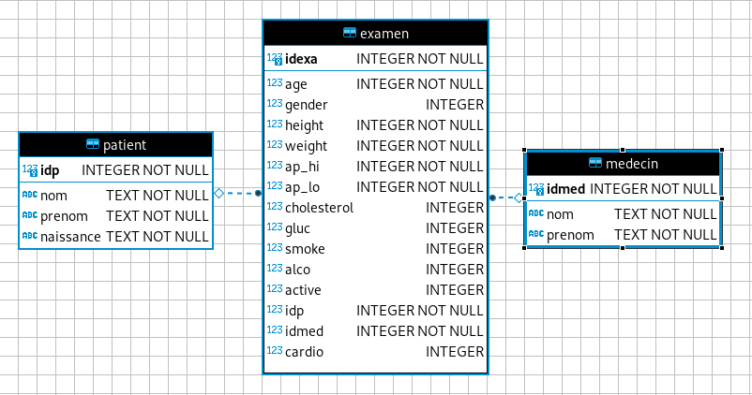

Choix et entraînement d’un modèle.

Chargement des données depuis une base SQL.
Référentiel :C4. Préparer les données disponibles depuis la base de données analytique en vue de leur utilisation par les algorithmes d’intelligence artificielle
Les données une fois filtrées ont été mise dans la table "entrainement" de la base de données base_E1_train.db.

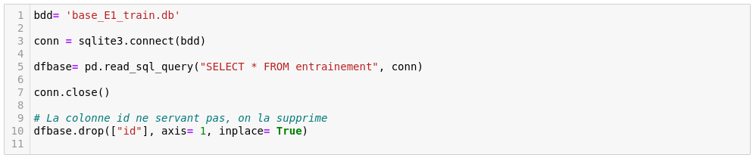
Analyse et préparation des données.

Variable cible.
Au passage, on regarde la répartition cas positifs / cas négatifs. Cette répartition est tout à fait équilibré.
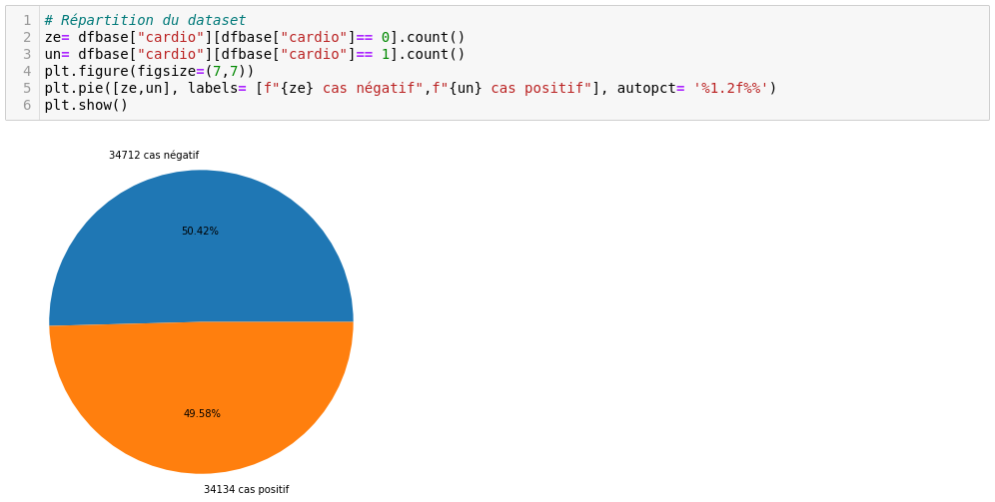

Variables qualitatives.
On regardera ensuite les différentes variables de classifications.
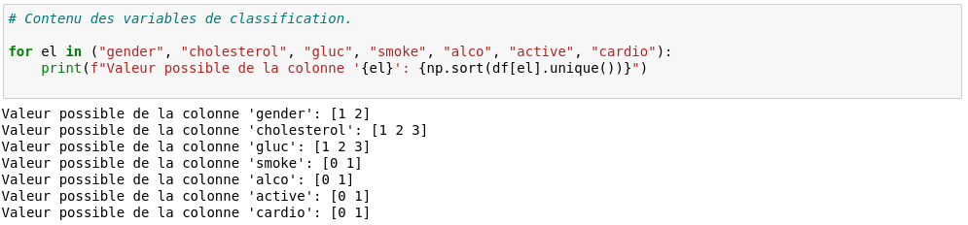

Variables quantitatives.

Visualisation de la répartition des données.
Il peut être intéressant de visualiser le jeu de données. Pour ce faire, on peut utiliser l’analyse en composante principale en réduisant le nombre de variable d’entrées à 2. On peut regarder aussi l’effet de la standardisation sur le regroupement des données.
Comme on peut le constater, une normalisation utilisant le min/max n’est pas, à priori, un choix judicieux. Au vu des graphique, on préférera la normalisation standard. On peut aussi relevé la présence d’un petit groupe (sur le graphique sans normalisation) qui pourrait s’apparenter à des "outliers", c’est à dire des données anormales. Cependant ils sont très peu (donc l’influence sera minime) et je n’ai pas la compétence métier pour aller plus avant dans cette analyse.
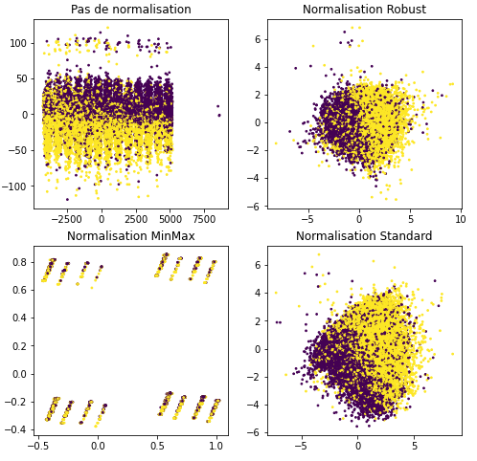

Test d’algorithmes
Ce petit bout de code va nous permettre de tester quelques classificateurs associés aux principaux algorithmes de standardisation.
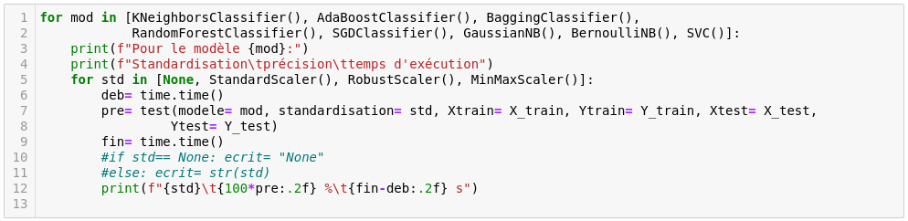
Certains algorithmes sont peu (voir pas du tout) sensible à la normalisation contrairement à d’autres. On note toutefois que les scores de précision sont toujours meilleurs avec une normalisation (à l’exception du Gaussian ou les précisions sont quasi identiques).
Les résultats des différentes normalisations sont à peu prés équivalente à l’exception du MinMax qui ne fonctionne pas avec le Bernoulli Naive Bayes.
On notera aussi que le SVM est particulièrement lent comparé aux autres algorithmes.
Enfin les algorithmes incluant plusieurs entraînements de modèles (adaboost, random forest,…) sont performants. On s’intéressera donc au technique de baggins, boostings et stacking. On pourra alors faire travailler ensemble nos différents modèles que l’on aura optimiser.

KNeighborsClassifier():
Standardisation | précision | temps
None | 68.25 % | 1.05 s
StandardScaler() | 69.47 % | 5.44 s
RobustScaler() | 69.81 % | 4.06 s
MinMaxScaler() | 68.88 % | 5.87 s

AdaBoostClassifier():
Standardisation | précision | temps
None | 73.11 % | 1.39 s
StandardScaler() | 73.11 % | 1.43 s
RobustScaler() | 73.11 % | 1.44 s
MinMaxScaler() | 73.11 % | 1.43 s

BaggingClassifier():
Standardisation | précision | temps
None | 69.11 % | 1.69 s
StandardScaler() | 68.85 % | 1.67 s
RobustScaler() | 69.14 % | 1.69 s
MinMaxScaler() | 69.04 % | 1.68 s

RandomForestClassifier():
Standardisation | précision | temps
None | 71.08 % | 6.39 s
StandardScaler() | 71.08 % | 6.31 s
RobustScaler() | 71.09 % | 6.56 s
MinMaxScaler() | 71.25 % | 9.87 s

SGDClassifier():
Standardisation | précision | temps
None | 60.28 % | 3.42 s
StandardScaler() | 71.15 % | 0.31 s
RobustScaler() | 72.37 % | 0.33 s
MinMaxScaler() | 71.14 % | 0.22 s

GaussianNB():
Standardisation | précision | temps
None | 70.70 % | 0.03 s
StandardScaler() | 70.62 % | 0.08 s
RobustScaler() | 70.62 % | 0.05 s
MinMaxScaler() | 70.62 % | 0.03 s

BernoulliNB():
Standardisation | précision | temps
None | 51.89 % | 0.04 s
StandardScaler() | 71.24 % | 0.07 s
RobustScaler() | 71.16 % | 0.12 s
MinMaxScaler() | 58.87 % | 0.07 s

SVC():
Standardisation | précision | temps
None | 60.38 % | 226.38 s
StandardScaler() | 72.98 % | 190.70 s
RobustScaler() | 72.96 % | 197.17 s
MinMaxScaler() | 73.02 % | 168.04 s

Il faudra tenir en compte sur certain algorithme de machine learning sensible au fait que le jeux n’est pas également répartie
xxxxxxxxxxxxxxxxxxxxxxxxxxxx

Référentiel :C5. Concevoir le programme d’intelligence artificielle adapté aux données disponibles afin de répondre aux objectifs fonctionnels du projet, à l’aide des algorithmes, outils et méthodes standards, notamment de machine learning et de deep learning

Référentiel :C6. Développer le programme d’intelligence artificielle selon les données du projet et les éléments de conception définis, en exploitant les algorithmes et les outils standards couramment utilisés dans le domaine

Référentiel :C7. Développer l’interaction entre les fonctionnalités de l’application et l’intelligence artificielle dans le respect des objectifs visés et des bonnes pratiques du domaine.

Référentiel :C8. Modifier les paramètres et composants de l’intelligence artificielle afin d’ajuster aux objectifs du projet les capacités fonctionnelles de l’algorithme à l’aide de techniques d’optimisation
Sur E2

Référentiel :C9. Analyser un besoin en développement d’application mettant en oeuvre des techniques d'intelligence artificielle afin de produire les éléments de réponses techniques

Référentiel :C11. Développer les requêtes et les composants d'accès aux données dans un langage adapté afin de persister et mettre à jour les données issues de l’application en base de données

Référentiel :C12. Développer le back-end de l’application d’intelligence artificielle dans le respect des spécifications fonctionnelles et des bonnes pratiques du domaine

Référentiel :C13. Développer le front-end* de l’application d’intelligence artificielle à partir de maquettes et du parcours utilisateur⋅rice, dans le respect des objectifs visés et des bonnes pratiques du domaine

Référentiel :C14. Améliorer l’application d’intelligence artificielle en développant une évolution fonctionnelle pour répondre à un besoin exprimé par un client ou un utilisateur
Sur E2

Référentiel :C15. Maintenir l’application d’intelligence artificielle à l’aide des techniques de monitorage afin de détecter et corriger les éventuels dysfonctionnements

Référentiel :C16. Planifier les actions du projet à l’aide d’un outil adapté afin de prévoir la complétion du projet dans les temps impartis

Référentiel :C17. Concevoir un système de veille technologique permettant de collecter, classifier et analyser l’information afin d’améliorer la prise de décisions techniques

Référentiel :C18. Communiquer avec les parties prenantes afin de rendre compte de l'avancement du projet en mettant en oeuvre les canaux de communication nécessaires

Préambule.
Il s’agites surprises !

Présentation du code.
Je ne don

Présentation des données :

Visualisation des images contenues dans la base de données.
Ce bout de code permet d’afficher certaines images contenues dans la base de données choisies de façon aléatoire mais ordonnées par classe (de 0 à 9).

Comme on peut le voir, la qualité des images est plutôt médiocre. Ce sera d’ailleurs un des axes d’amélioration du programme.

Mise en œuvre de l’algorithme choisi.
Nous u

Conclusion.
Le score obtenu est plutôt flatteur compte tenu du faible investissement dans la recherche d’optimisation. M peu !

Amélioration du projet
Des pistes pour améliorer le projet sont l’amélioration de la qualité de l’image, l’amélioration de l’algorithme utilisé avec optimisation des hyper-paramètres et recherche d’autres algorithmes qui pourraient être utilisés

Amélioration sur la qualité des images.
Dans tions réelles.

Chargement de la base de données.
Cette

Visualisation d’un échantillon d’images.

Com

Réduction du dataset.
Le p

Test de l’algorithme dans les mêmes conditions que sur le 1er dataset.

Comm

Amélioration de la régression linéaire.
La

E

GridSearchCV
x de test :

Comm.

Learning curve, testons l’hypothèse 3.
P

Conclusion.
I et 1.

Amélioration en testant de nouveaux algorithmes.

Test du classifier KNN.
Après quelques tests d’optimisation avec la fonction GridSearchCV et en gardant la standardisation avec le MinMaxScaler le classifier KNN montre une rapidité plus grande et une meilleure précision.

Et le résultat est très encourageant !

A

Test avec un réseau de neurones.

Conception du réseau :

Entraînement et évaluation du réseau :

Courbes d’apprentissage :

Conclusion de l’étude sur les 3 modèles proposés

Ajout de nouvelles fonctionnalités.

Cahier des charges :

Test du programme final "lecture_cm.py" :

Test de non régression.

Une série de test ont été réalisé. Le chargement des algorithmes est testé, ainsi que leurs réponses à une image test représentant un 5 et qui est normalement reconnu par tout les modèles. Cependant si un modèle ne reconnaît pas ce chiffre un message s’affichera. Pour le code, voir le fichier "lecture_cm.py" en Annexe.

Conclusion.
Comme on pouvait s’y attendre, il y a toujours une différence significative entre théorie et réalité. Pour autant, ce programme est fonctionnel et pourrait même évoluer en intégrant des fonctionnalités permettant d’utiliser les données issues des dessins pour compléter l’apprentissage réalisé sur la base MNIST.
Pour plus de fiabilité, on pourrait faire la détection sur plusieurs modèles ce qui diminuerait le nombre de "faux positif" mais augmenterait le nombre de "vrai négatif".

Annexes .

Jupyter notebook :
C’est le fichier avec lequel a été réalisé la mise au point, l’optimisation ainsi que l’ensemble des tests des différents modèles de machine learning. Si la totalité du code est fourni, la sortie des cellules de code sont amputées car le document aurait comporté plus de 60 pages.

Programme python :
Ce programme est une interface web réalisée grâce à la librairie streamlit. Il permet de dessiner un chiffre (l’épaisseur du trait est paramétrable) puis d’utiliser plusieurs modèles (à choisir dans un boîte de sélection) pour le "décoder". Il permet également d’enregistrer le dessin "avec la vérité terrain" pour constituer des données d’entraînement. Enfin un programme de test de non régression est intégré au programme.
Pour lancer le programme, s’assurer que les dépendances soient installées (sur ce pc, se placer dans l’environnement prjfe) puis lancer la commande streamlit run lecture_cm.py .

